**A**

只供办公室使用

T1

T2

T3

T4

团队控制编号

**76082**

问题选择

只供办公室使用

F1

F2

F3

F4

# 2018

**MCM/ICM 摘要表**。

**不同地形下的高频无线电传播摘要**

即使在卫星时代，高频（HF）信号通信在日常通信中仍然扮演着重要的角色。为了清楚地了解高频波的通信过程及其影响因素，我们首先设计了一个海洋外信号反射的数学数学数学数学模型。在此基础上，建立了地面信号反射模型，并比较了二者。此外，我们研究了在湍流海中船舶接收器的通信过程。

首先，我们从两个方面建立了海上信号反射的数学模型。一方面，我们研究了高频天波传输过程的基本损耗。另一方面，我们研究海洋的表面性质。我们把海洋表面归类为光滑而粗糙的海。基于菲涅尔反射系数方程，得到了粗糙平滑海面的反射强度。其比率等于粗糙度校正系数的平方。我们选择特定的参数来获取规格ific 值。然后得到粗糙海面的第一反射功率为0.4378mW，平滑海面的第一反射功率为0.2832mW。粗糙海面的第一反射功率是平滑海面的0.6469倍。因此，使用isis模型，我们可以很容易地模拟信号的多跳路径。以所选特定值为参数，如果未超过信号噪声比阈值，我们会将最大跃点数计算为 8 倍。

其次，基于上述模型，建立了地面信号反射的数学模型。同样，我们分类为平滑地形和山区地形。山地地形的繁殖损失分为山地衍射损失和植被吸收损失。我们使用爱泼斯坦-彼得森方法研究典型的双刃峰衍射问题。通过对两种模型的比较，得出海洋表面比陆地表面更适合短波天波的传输。

介绍了船舶摇摆模型，进一步建立了海上船舶接收器的通信模型。船舶在信号覆盖中行驶时可以保持通信。通过计算信号覆盖区域内船舶的最大行驶时间，我们可以获得最长的通信时间。

最后，我们准备了一个结果的概要，适合作为IEEE通信杂志的短注。

我们专注于海洋外短波天波的传输过程。排除电能有助于海上运输和渔业的通讯。

**关键词：**菲涅尔反射系数方程、海信号反射模型、传输损耗

Team#76082 Page 1 of 24

内容

**1.简介.....................................................................................2**

1.1 重述问题2

1.2 记号....................................................................3

1. **假设。。。。。。。。。。。。。。。。。。。。。。。。。。。。。。。。。。。。。。。。。。。。。。。。。。。。。。。。。。。。。。。。。。。。。。。。。。。。。。。。。。。。。。。。。。。。。。。。。。。。。。。。。。。。。。。。。。3**
2. **天波基本传输损耗4**
   1. 损失模型4
   2. 计算结果 分析5

**4.海洋信号反射的数学模型6**

4.1基本模型...................................................6

* + 1. 海面的复数介电常数6
    2. 海洋的影噪反射系数........7

4.2 粗糙海与平滑海反射强度的比较...11

4.3 最大跃点数的计算12

* + 1. 短波天空波通信的信号噪声比计算12
    2. 计算结果12

**5.地面信号传输与海上信号传输的比较...13**

5.1地面信号反射的数学模型13 5.1.1 在平坦地形中短波天波传播损耗13

5.1.2 山区地形中短波天波传输损耗13

3.2 比较结果14

1. **船舶接收机通信模型15**
   1. 船岩模型15
   2. 船舶摇摆组合的海上信号传输模型16

6.3 相同的多跳路径，以保持通信时间。.........................18

1. **敏感性分析-时间因素19**
2. **结论。。。。。。。。。。。。。。。。。。。。。。。。。。。。。。。。。。。。。。。。。。。。。。。。。。。。。。。。。。。。。。。。。。。。。。。。。。。。。。。。。。。。。。。。。。。。。。。。。。。。。。。...........20**
   1. 优势。。。。。。。。。。。。。。。。。。。。。。。。。。。。。。。。。。。。。。。。。。。。。。。。。。。。。。。。。。。。。。。。。。。。。。。。。。。。。。。。。。。。。。。。。。。。。。。。。。。。。。。。。。。。。20
   2. 弱点。。。。。。。。。。。。。。。。。。。。。。。。。。。。。。。。。。。。。。。。。。。。。。。。。。。。。。。。。。。。。。。。。。。。。。。。。。。。。。。。。。。。。。。。。。。。。。。。。。。。。。。。。20 参考**24** 团队#76082 第 2 页，共 24页

# 1.简介

## 1.1 重述问题

高频（HF，定义为3-30MHz）是无线电频谱的一部分。高频频段是短波频段的重要组成部分，因此这些频率的通信通常被称为短波无线电。短波传播模式包括地波和天波。对于低于最大可用频率 （MUF） 的频率，HF 无线电波可以进一步穿过电离层和地球表面（甚至世界）的多重反射。这种通信方法称为"跳过"或"天波"。

影响高频天波传播的因素很多，其中反射面的特性很重要。反射表面的特性决定了反射波的强度以及波在有用信号完整性下传播的多远。最重要的问题是对海洋的思考。我们把汹涌的大海定义为汹涌的大海，相对而言，我们把平静的大海定义为光滑的大海。

在本文中，我们需要解决的问题有：

* 建立海洋信号反射数学模型。
* 确定从湍流海洋水平从陆基源传输的 100 瓦高频恒定载波信号的第一个反射强度。在本文中，我们使用大小代表强度的大小。
* 将上述结果与平静海洋表面相同信号的首次反射强度进行比较
* 根据第一个问题，无线电信号的剩余反射发生在平静的海面上。确定 signal 的强度低于 10 dB 的可用信噪比 （SNR） 阈值之前可以达到的最大跃点数
* 利用上述结果与恶劣地形与平坦地形上的高频无线电波反射结果进行比较。
* 有一个海洋船，使用高频沟通和接收天气和交通报告。转换模型以适应从汹涌的表面上从飞船接收器的无线电传输。计算船在相同的多跳路径中保持信号换向的时间。

## 1.2 符号

让我们首先定义本文中使用的符号列表：

|  |  |  |
| --- | --- | --- |
| 符号 | 定义 |  |
| r | 海水相对介电常数 |  |
| · | 海水电导率 |  |
| | | 波长 |  |
| *F* | 最佳可用射频 |  |
| *R* | 平滑海反射系数 |  |
| R· | 粗糙海反射系数 |  |
| · | 粗加工系数 |  |
| ·000年  ·000年 | 海面介电常数 |  |
| *RH* | 水平 偏振 波 菲涅尔系数 | 反射 |
| *Rin* | 垂直极化菲涅尔反射系数 | |
| *信 噪 比*  *Lb*  *Lbf*  *Li*  *和p* | 信号噪声比  天波基本传输损耗  传输自由空间损失  电离层吸收损失  额外的系统损耗 | |

# 2.假设

* 平静的大海相当于一个光滑的大海，所以平静的大海是无线电波的反射是镜面反射。
* 我们研究的对象是3-30兆赫的高频段。如果波频率超过MUF，电波将通过电离层进入空间，电离层将频繁变化。因此，最佳可用频率通常是0.8-0.9倍，我们保守地假设最佳可用频率为*f*  - 20*MHz。*
* 当波长和波高度相当甚至远远低于波高时，需要考虑阴影效应对无线电波传播的影响。然而，本文并不适用。因此，忽略阴影效应对无线电波传播的影响。
* 假设 发射和接收天线的方向系数为 1。
* 假设发射的电磁波是一个圆极化波。• 假设多路径干扰被忽略

的 24

# 3.天波基本传输损耗

## 3.1 损失模型

为了清楚地描述电波的传播，我们给出了图1关于其跳跃过程的简单表示：

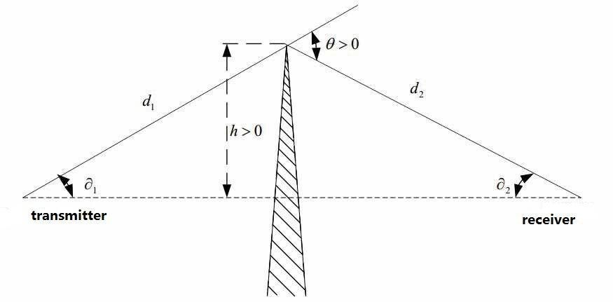

### 图1 信号传输图

地面源发出的无线电波首先到达电离层，并通过电离层的反射到达海平面。这是它的第一个跳跃过程。在被海反射后，它返回到电离层，并返回海进行第二次跳跃，等等。

我们知道，实际上，无线电波在发射时会产生能量损失。根据传输损耗的原因，天波的基本传输损耗表示为[1]。

*Lb*  *Lbf*  *Li*  *Lg*  *Yp* (1)

Where： *Lbf*是自由空间中的传输损耗;*Li* 是电离层吸收损失;*Lg* 是地面反射损耗;*Yp* 是额外的系统损耗。我们主要讨论了电离层吸收损耗和空间传输损耗。

* **基本传输 loss 在自由空间** *Lbf*

自由空间的基本传输损耗是能量损耗。无线电波离开发射天线后，几何扩散导致能量损失。公式为{2}：

*Lbf*  32.44  20lg *f*  20lg *r* (2)

Where: The unit of *Lbf* is dB; *f* is the working frequency, the unit is MHz; *r* is effective

无线电波的传播路径，单位是公里。

* **电离层吸收损耗***Li*

在电离层中，大气中有一个显著的电离区。根据电子密度随高度的变化，电离层可分为D层、E层、F1层和F2层。F层是反射层，因为它是最高的，并允许无线电波传播最远的距离[3]。因此，本文认为高频信号主要反映于F1层（150公里-200公里）。

由于电离层吸收的程度与多种因素有关，因此很难进行理论计算。因此，我们选择半经验公式[3-4]：

|  |  |
| --- | --- |
| *L* - 100  *bf* 1.98的10.2  （f-f  *H）*  *I* = （1= 0.0037*R*）（cos（0.881 =））1.3  *i*100  = 弧辛 （0.985 cos） | (3)  (4)  (5) |

677.2*我*秒*i*

其中*：fH* 是磁摆动频率在100公里的高度;*I*是吸收系数，代表电离层吸收与太阳天顶角之关系和太阳黑子*R;*  *i*100 是 100km 高度的事件角度，= 是 ray 高程。

在某些情况下，这些参数可以访问数据以获取特定值。

* **额外的系统损耗***Yp*

额外的系统损耗是因其他原因计算的损失之和，很难准确计算。由于额外的系统损耗基本上是本地时间的函数[1]，因此可以通过查看数据表来估计额外的系统损耗。

* **地面反射损耗***Lg*

无线电波通过地面反射发生地面损失。在这个模型中，电波在海面上反射，所以我们不考虑地面反射损失。

## 3.2 计算结果 一种纳利

为了便于计算，我们选择典型的数值进行模拟。

我们选择的参数如下：

射线高程 []= = = = = ， 副层高度 *h*  = 200 km， 因此很容易获得无线电波传播 *r*  = 200 2 km 的成熟路径。反射点（123°  *E，*26°*N*  ） 位于东海;  *fH* = 1.24MHz; 时间点是 7 月 1 日 12：00， 检查太阳黑子 R = 110的数量。

太阳顶角可以通过以下公式[4]计算：

的 22

|  |  |
| --- | --- |
| 身体•失去辛*斯* • cos *en* s *x* cos|  S *x* s 23.44个in_0.9856 （Y*n* s 80.7）* |  |
| 18015(24 *t* 8) 0  *t* 8 | (6) |

*S&S*

 180 15(*t*8) 8  *t*  24

其中*：Sx* 是太阳的纬度点，S *y* 是太阳的经度点，Y *n* 是每年 1 月 1 日起的天数;*t*是北京时间，a是研究点的纬度;*是研究点的经度和 *Sy*之间的差异。

After simulation we get the transmission loss *Lf* is 97.4597dB.

我们从公式中学习

*Lb*  10lg *Pr* (7)

*Pt*

计算地面源传输的高频恒定载波信号的功率Pt为100W，传输损耗损失后到达海面的事故功率P r为0.43248mW。

# 4.海洋信号反射的数学模型

## 4.1基本型号

海浪的反射系数主要代表海面海浪的反射特性。反射系数与海浪的射动角、波的大小、海面的电磁参数等因素有关。

在研究反射特性之前，我们首先研究了海面的电磁特性。海面的电磁特征影响

海面反射强度的无线电波，它与海水温度、盐度、电磁波频率等因素有关。海洋的复杂允许性是描述海面的电磁特性的参数。

### 4.1.1 海面复数介电常数

海面的复数介电常数由海水相对介电常数**=r、**海水导流率和波长确定，前压度为

[1]:

·000年

**=****r** *i*60 (8)

我们可以根据国际无线电（CCIR）顾问委员会给出的对数适合功能计算常量[r和比率》）。

•**海水的相对介电常数**

|

海水相对介电常数的表达为[5]。

|  |  |
| --- | --- |
| r  701 f  2253.5895  a bf cf df ef  2  3  4 f  2253.5895  地点：  *f*是无线电频率，其单位为 MHz;  a  -1.4114535-10th 2;b&5.2122497 -10th8th; c& 5.8547829 - 10th11's 7.6717423'10th16;和+2.9856318 第10届21号  •**海水的电导率**  海水电导率的表达是[5]  [] = = sf5.0=*tf*  2 f1106.207  1 uf uf wf  2  3 f 1106.207  地点：  *f*是无线电频率，其单位为 MHz;*r*  = 3.8586749;  *s*  = 9.1253873 3+10=4  ;  *t*  = 1.5309921=10=8 | (10) |
| *u* = =2.1179295=10=5  ;v = 6.5727504 =10=10 =10 = = 1.964766 10=15 |
| 因为我们假设*f*是20MHz，我们可以得到海水的相对允许率 =*r*  **=**  70;海水电导率 = 5.0;海面介电常数 []  [ 70 ] 4500*i*  | | |

#### 4.1.2 海洋菲涅尔反射系数

•**平滑海的菲涅尔反射系数**

根据斯内尔定律，光滑海面上水平和垂直偏振波的菲涅尔反射系数为[5]

·000年

无 2

*RH*  =  =sin== = = = = = = cos2 （11）

·

 

• 辛斯 2 co s 2

*RV*    (12)

* 否。

其中：*是放牧角度的发生率。

图2中的曲线反映了功率反射系数与放牧入射角之间的关系

.

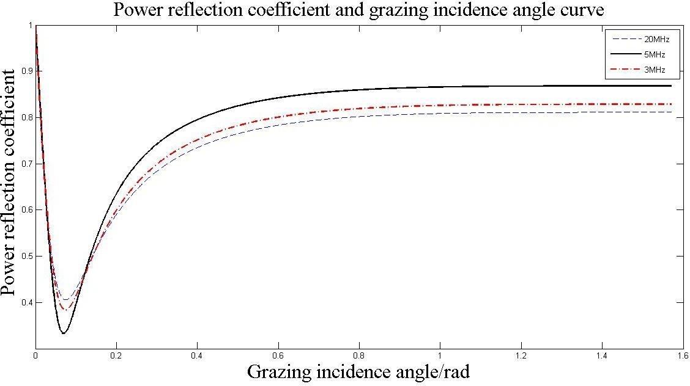

**图2功率反射系数和放牧入射角**。

放牧的入射角为45°×90°×经观察，功率反射系数变化不明显。  为了便于计算，我们将放牧发生率角设置为45°。

•**粗海的菲涅尔反射系数**

我们可以很容易地得到一个平滑的海反射系数，事实上，海洋是波涛汹涌的，所以我们继续研究粗糙的海的反射系数。波现象是随机的和非线性的，因此很难建立精确的波模型。与波谱和随机波理论相连接，我们可以认为实际的海浪是不同频率、不同初始阶段、不同传播方向和不同主波高度的主数波叠加的结果。.

图 3 是我们对波的模拟。

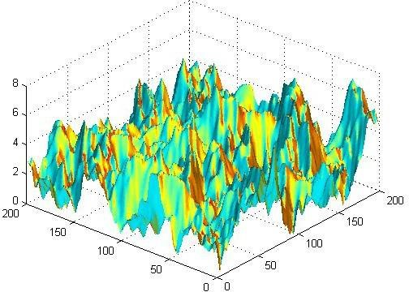

**图3 海浪图**

在汹涌的海洋中，波的高度、形状和频率变化迅速，波

传播方向可能会改变。为了简化模型，我们只考虑效果

海面粗糙的频率和波高。

目前，皮尔森-莫斯科茨光谱（中子光谱）、NTC光谱（ITTC）和双参数ITTC光谱是使用最广泛的海洋光谱。其中，PM频谱应用最广，所以我们用PM频谱来描述海浪的频率。PM 频谱的表达式是

8.1103 *g* 2 *g* 4

*S*=（i） =5 exp =0.74 （ =） = （13）

#  *v*

其中：v 是接近海面高度的平均风速。图 4 描述了风速变化的频谱：

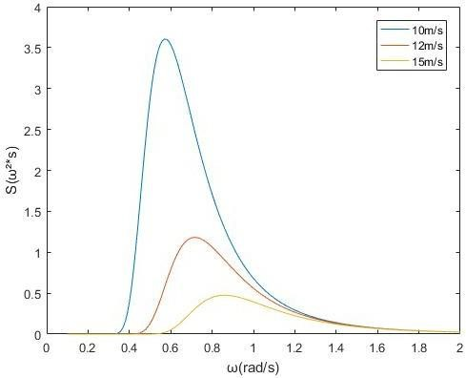

## Figure 4 Wave spectrum

从图4中我们得出结论，风速是影响海浪频率的主要因素。

接下来，我们研究波高对反射系数的影响。 根据菲利普斯（1996）波模型如下[6-7]：

*h*  0.0051*v*2 (14)

其中：h是海面的根平均平方高度，v是接近海面高度的风速。

显然，海面附近的高风速直接影响到海面的根均方。因此，我们认为风速是影响频率和波高的一个常见因素。

显然，海面附近的大风直接影响到海面的根部平均平方。因此，我们认为风速是影响频率和波高的一个常见因素。

然后，我们可以得到基于米勒-布朗粗糙表面近似模型的粗糙校正因子表达式[8-9]

 exp[2(2*g*)2 ]*I*0 [2(2*g*)2 ] (15)

其中*：I*0是订单0的第一种修改贝塞尔函数;*g* 是用来描述海面的粗糙度

波动。 公式为*g*  = *h* 辛[/ ]

图5显示了风速对粗糙度校正系数的影响。

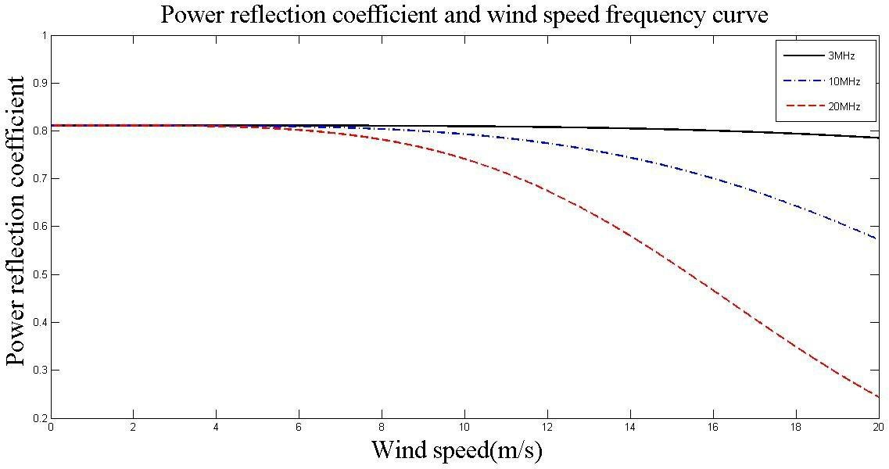

**图5 风速与功率反射系数**的关系

图5显示，当风速超过一定水平时，粗糙度校正系数随风速的增加而迅速减小。

由于海上通信是一个通信距离，地球曲率e对校正因子的影响不容忽视。D 表示地球的曲率因子，即计算公式 16 [10]

• 1

*D*1·000年*R G和*·000年12*G GG*1 22没有·000年2 (16)

其中*，G*1 是从射频发射端到镜面反射点的距离，

是从镜面反射点到射频接收端的距离，即

地球半径（有效地球半径为6400公里）。

因此，考虑到地球曲率的粗糙曲线系数

D . . . .

我们使用粗糙度校正系数来近似粗糙海面水平和垂直偏振波的菲涅尔反射系数

*R*'H'  -*RH*

（17） *R'V* =*RV*

取决于波长和频率的关系*c*  = v 。当我们可以得到频率*f* = 20*MHz，*波长 == 15*m*  . 在这种情况下，波长与波的高度相当，因此，可能发生阴影，在本文中，为了简化模型，我们假设没有影响。

为了满足计算需要，我们采取六风速v~15*米/s，*然后h~1.1475。因为[ 45]， 我们可以根据公式 （15） 得到值 *

0.8043.

## 4.2粗糙海与平滑海反射强度的比较

为了便于研究，我们用功率替换强度，因此功率比等于强度比。

我们将*P*1 设置为传出无线电波功率，用于平滑的海面。基于圆极化波的概念可以公式



其中*：RH* 为平滑海面水平极化波的菲涅尔反射系数;*RV* 是平滑海面上垂直极化波的菲涅尔反射系数。

Again, we set *P*2 as Rough surface of the outgoing radio power.

我们可以得到



首次反映陆源发出的电波时，在粗糙的大海和光滑的海面上，事件电波功率相同，因此海面反射系数与粗糙海面反射功率与平滑海面反射功率之间的差异是一样的。

使用方程 （17） 和 （18）， 我们可以很容易地推导出方程 19

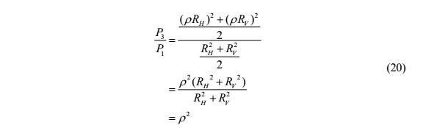

可以得出结论，粗糙海面反射功率与平滑海面反射功率之比等于粗糙度校正因子值的平方。

我们计算出，事件波功率*Pr*的值是0.43248mW，根据公式（18），我们可以得到第一反射波功率*P1* = 0.4378mW的平滑表面。根据方程 （19），我们可以计算第一个反射

粗糙海面P2的波功率=0.2832mW。

我们的结论是，频率为20MHz的无线电波和放牧角45°在六级风下传播，通过粗糙海的第一反射强度是平滑海第一反射强度的0.64689849倍。

## 4.3最大跃点数的计算

### 4.3.1 短波天波通信的 Sig nal 噪声比计算

* **短波天空波传播的电场强度**

高频无线电接收的场位强度可以使用公式21[11]计算。

*Et*  137.2**+**20 lg *f* 10 lg *P*  *Gt*  *Lb* (21)

其中*：Et*是天波传播中接收点的信号强度，其单位为dB（*v/m）;   *P*是发射机发射功率，其单位为千瓦;*Gt* 是发射机天线辐射增益，其单元为 dB;*Lb* 是日波传输损耗。

* **大气噪声场强度**

自然条件下的海上短波通信主要受大气噪声干扰。工业和cos麦克风干扰相对较小，不会在这里考虑。

大气无线电噪声场强度 RMS 计算公式[11]

*En*  *Fa* **+**10 lg *B*  20 lg *f*  96.8 (22)

其中*：En*为以dB表示的大气无线电噪声场强度; *Fa* 是dB 中大气无线电的有效噪声系数;*B*是接收机的有效噪声带宽，我们检查数据将其值设置为6dB。

* **短波天波信号与噪声比**

|

根据天波通信信噪比公式21和大气噪声场rms值公式22，可以得到SNR公式

*SNRt*  201.56 10 lg *Pt* 20lg *f*  20lg *r* 10 lg *B*  *Li* *Yp*  *Fa* (23)

### 4.3.2计算点数

陆基源传输的100瓦高频常载波信号在湍流洋面首次反射后，功率为0.2832mW。

由于信号可用噪声比 （SNR） 的阈值为 10 dB，*因此 SNRt*  + 10 dB 。

使用之前设置的参数和结果数据，我们计算我们获得的最大跃点数 8，每个跳跃的水平距离为 400 km。

第 12 页，共 22 页

## 5.地面信号传输与海洋信号传递的比较

### 5.1 地面信号反射的数学模型

我们从上述分析中了解到，不同反射表面上的信号损失是不同的。接下来，我们继续讨论不同地面反射信号的比较。为了便于分析，我们将地面划分为平坦的地形和崎岖的地形。

#### 5.1.1 平滑地形中的短波天空波传播损耗

我们假设干燥的地形是一个光滑的地形，与其他地形相比，其表面障碍物最少。我们认为，主要是在平坦的地形上产生地面反射损失。根据数据[12]，我们得到相对复杂的干土的允许率等于4。根据菲涅尔反射系数公式和传输损耗公式的第一个问题，可以找到9.1133dB的平滑地形反射损耗。

#### 5.1.2 山区地形传输损失中的短波天空波

除了反射损失外，短波天空波在山区地形中还有丛林山地衍射损耗和天空波通过丛林叶损失的传输过程[13]

•**短波天空波通过 jungle 山的**衍射损耗

事实上，丛林山脉的地形复杂，障碍很多，很难准确预测无线电波的衍射损耗。为了简化模型，本文研究了双刃峰衍射。根据文献[14]，爱泼斯坦-彼得森方法使用等效方法是解决这个问题的有效方法。图6是爱泼斯坦-彼得森方法的原理图。

页 14 的 24

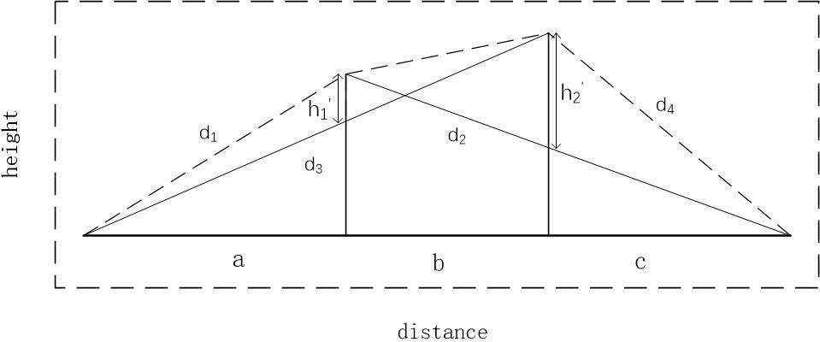

##### 图6 双刃峰值衍射

*a*、*b*、*h*1 and *b*、*c*、*h*2 constitute a single-edged peak. We can use single-edged peak

|  |  |  |
| --- | --- | --- |
| 衍射损耗公式分别计算L2之间的衍射损耗 | *a*=*b*=*h*1= | 衍射损耗L1，然后找到 |

*L*  20lg(*h* 2 ( 1  1 )) (24)

1 1  *d*1 *d*2

*L* -20lg （h- 2 （ 1 - 1 ） ） （25）

2 2  *d*3 *d*4

|  |  |
| --- | --- |
| 公式中参数的含义参见图六。  找到 L1 和 L2 后，需要添加校正因子 L c  *L* - 10 lg*（a  - *b*）（*b* - c）*  *c b*（*a*  \**b*\**c*）  然后，总衍射损耗计算为公式27 | (26) |
| *La* - *L*1 - *L*2 - *Lc* | (27) |

•**短波天空波在森林叶中的损失**

根据文献[13]，Ls是通过丛林叶子的无线电波的损失，它表示为

*LS*  *aL*  *s* (28)

其中*：L*是丛林衰减系数（dB/m），s是穿过灌木丛的电波的厚度（m）。通常的天空波模式波段（3 <f <30MHz），L 为 0.01-0.1dB/m。**5.2 比较结果**

为了 比较模型，我们采用参数*h*1=  h =2= 60 m ，a = *c*  = 100 m，b = 200m，s=10m，a *L*  = 0.8 。在上述公式中，在平坦地形上传输的高频无线电波的最大跃点数为 3，最大页 16的 24

在山区传播的跳数是两个。

同时，我们可以得到平滑或粗糙的大海和平滑或山区地形波反射损耗比较图，如图7所示

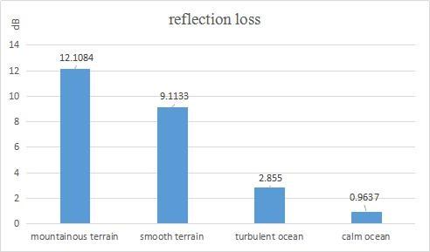

**图7 损失比较图**分析数据，得出以下结果：

1. 平滑地面的无线电传输距离大于山区地形中的传输距离。
2. 平滑地形中的无线电波传输损耗小于莫非泰努斯地形中的发射损耗。
3. 同一无线电波在海上传输的最大跃点数远远大于陆地上传输的最大跃点数。
4. 海洋中相同的无线电波传输损耗比陆地的发射损耗要小得多。

分析结果表明，海洋表面比陆地表面更适合短波天波的传输。这一结论与经验是一致的。

## 6. 船舶接收机的通信模型

由于海洋的波动，船舶摇摆，导致天线改变到无线电波角，将影响接收端的无线电损耗。运用船舶晃动损耗加到海洋信号反射模型的方法，对海上信号传播模型进行了论证。

在正常情况下，船载天线和船舶相对静止。

我们假设飞船的运动是船用天线的运动。

### 6.1 船岩模型

影响海面波动的因素很多。在本文中，只有

页 16 的 24

考虑了风引起的海浪的影响。

有三种类型的船舶晃动，包括上下浮动，左右翻滚，俯仰后。这抽象了飞船的六自由度运动模型[15]。如图8所示，我们创建了一个球形参考框架，它是地球的中心。

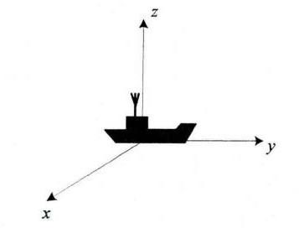

#### 图8 船和天线示意图

因此，船的运动可以表示为：a. Altitit在Z轴上上下部变化;

1. 围绕 X 轴作为旋转中心旋转;
2. 围绕Y轴作为旋转中心倾斜;

由于没有测量船只运动的数据，我们得到容器的摇摆角的最大值[根据文献[15]最大值。

[ 弧形√√ √ √ √ √√ √（  29） 最大值√ √√ √√ √ √

Where: *H*max is the maximum height of the waves, *sea* is Wavelength of the waves.

### 6.2船舶摇摆组合的海上信号传输模型

图8[15]所示的海洋环境无线电波传播模型。

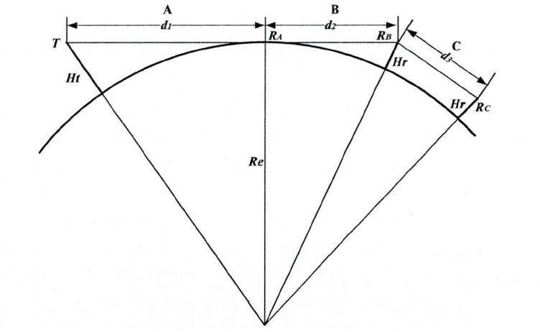

**图9 无线电波环境传播模型**无线电波在海洋环境中的传播模型如图8[15]所示。

根据接收和调度端距离，传播距离分为三个区域[15]：

段 A：指从发射天线基站T到基站可见点*RA，*距离为d1;

段 B：指从基站*RA* 到视线线的视觉点，从视觉点 *RB，*距离为 *d*2;

Segment C：指地球的阴影区域超出可见线*线RB*的范围，距离为*d3。*

在段 A 中，描述了考虑船舶摇摆的双路径模型，在 B 段中，考虑船舶摇摆的单路径模型即考虑了直接路径。公式是

*La*  147.5582  20lg *f*  20lg *CDP* *CRP*  (30)

*Lb*  = 147.5582 = 20 l *f*  = 20 lg *CDP* （31）

数据[13]表明，在A节中，上下波动与其他两种摇摆相比，对海面的支撑损失影响最大。在B节中，船舶摇摆对接收功率损耗的影响可以忽略不计。

随着发射和接收距离的增大，船舶摇摆对无线电波传播损耗的影响越来越小。我们假设信号只有在 Aonly 节中传输信号时才会上下浮动。

通过计算，在一次发送和接收过程中，得到1.5dB的船舶摇摆损耗。

### 6.3 相同的多跳路径，以保持通信时间

假定电离层由许多厚度非常薄的平行薄板组成，每片中电子密度均匀。假设空气中的折射率为 1，则每个平行片的结池折射率为*n*0  \n 1\n  2\n  3\n n 。

波的频率，随着一定角度的入射，由空气进入电离层，会发生连续的折射。根据折射定理，我们得到

*n*0 sin0  *n*1 sin1  *n*2 sin2  ☹  *n* sin*n* (32)

电离层反射无线电波的能力与波的频率有关。在一定的角度，无线电波的频率越低，就越容易反射。当一串频率为330MHz的高频电磁波以一定入射角从空气进入电离层时，不同频率的波就会在电离层的不同高度反射。其原理图如图10所示。

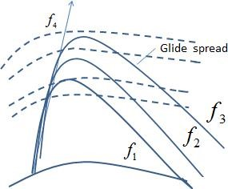

#### 图10 电离层反射波架构c

由于折射，电离层受到水平滑翔后，高频率电波返回大海。虽然不同频率的无线电波在不同距离传播，但海面上的放牧角是相同的。

波传播的轨迹是公式33。

*D***=**2 *rb rdr*  2*rbt r*02 cos*dr* (33)

*r*  0 r 2 = r 0 cos 2

Where: is initial incident elevation; *r*0 is earth radius (6370km); the subscript of *r*

是射线固定位置。

当高频波返回大海时，A和B之间形成相对均匀的电磁辐射场。我们称此区域为信号覆盖区域。在此区域，飞船的天线始终可以通信。通过计算信号覆盖区域内船舶的最大行驶时间，我们获得最长的通信时间。

最高频率电波的传播距离与最低频电波的传播距离之差由Tt公式33计算。此差值是信号覆盖区域的最大值。我们以船速为30孔特，计算最长通信时间是15.12小时。总传输距离为 840km。

## 7. 灵敏度分析-时间因素

改变时间，观察每次变化对电离层损失的影响。通过计算获得时间敏感性，如下图所示。

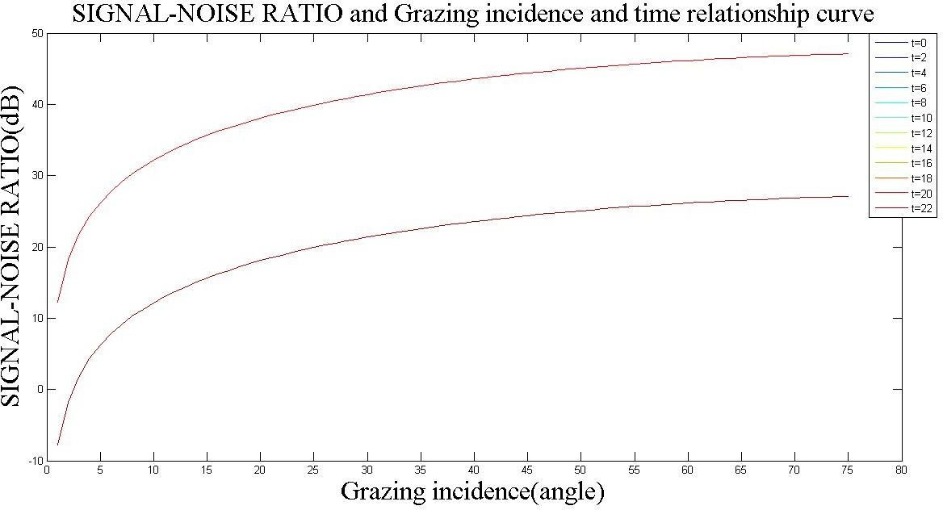

### 图 11 时间灵敏度（用于信号噪声）

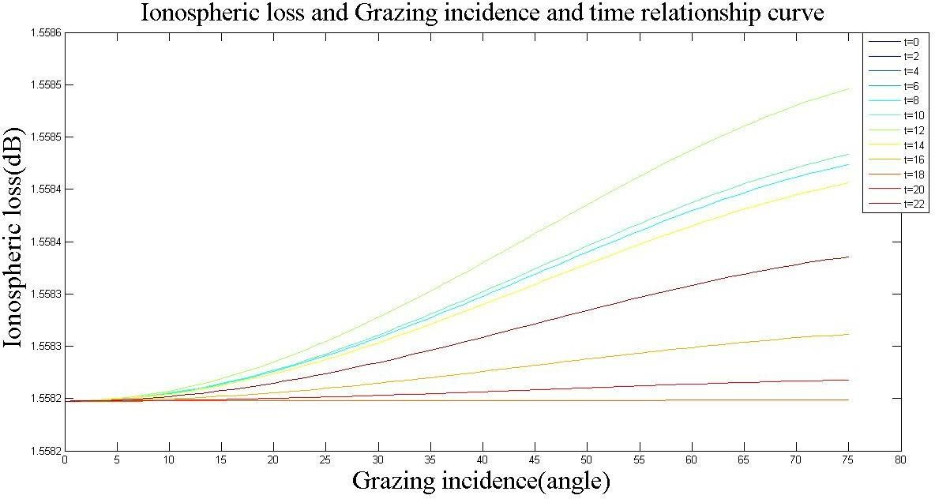

### 图12 时间灵敏度（电离层损耗）

我们可以看到，放牧的发生率对时间参数非常敏感。实践证明，我们建立的模型是适合随时的。

另一方面，电离层损耗对时间参数不是十分敏感。

也就是说，电离层损失不能改变太多。

## 8 结论

### 8.1 优势

1. 此模型包含大量参数。这些参数包括无线电传输损耗、海面复杂允许性、粗糙校正系数等，具有很大的实用价值和广泛的应用性。
2. 该模型适用于不同表面的高频波和反射的复杂问题。这些拟合和近似值大大降低了模型求解的难度，使结果与实际情况相适应。
3. 对于模型的误差分析和灵敏度，我们讨论了每个参数。感西蒂维性分析结果表明，我们的模型参数具有广泛的应用。

### 8.2 弱点

1. 该模型考虑了太多的因素，导致求解过程不繁琐。
2. 模型的解仅限于计算r的容量，不能达到更高的精度。

精品数模资料，各类比赛优秀论文、学习教程、写作模板与经验技巧、matlab程序代码资料等，尽在淘宝店铺：闵大荒工科男的杂货铺！

Team#76082 Page 21 of 24

1. 大量的假设会降低模型计算结果的准确性。

#### 不同地形下的高频无线电传播

**摘要**建立了不同地形下高频无线电传播的不同模型。**关键词**菲涅尔反射系数方程，海信号反射模型，

传输损耗

1. **介绍**

即使在卫星时代， 高频信号通信在日常通信中仍然起着重要的作用.为了清楚地了解高频波的通信过程及其影响因素，我们首先设计了一个海洋信号反射的数学模型。在此基础上，建立了地面信号反射模型，并比较了二者。此外，我们研究了在湍流海中船舶接收器的通信过程。

1. **模型**

首先从两个方面建立了海上信号反射的数学模型。一方面，由于大气中电波传输的能量损失，我们研究了高频天波传输过程的基本损耗。另一方面，我们研究海洋的表面性质。我们把海洋表面归类为光滑而粗糙的海。然后，基于海型的菲涅尔反射系数和菲利普斯（1996）波模型，获得了粗糙平滑海面的反射强度。其比率等于粗糙度校正系数的平方。以功率为100瓦的高频率cy载波信号为例，我们选择特定的参数并计算具体值。粗糙度校正系数为0.8043，粗糙海面第一反射功率为0.4378mW，光滑海面第一反射p为0.2832mW。两者的比例与粗糙度校正系数值的平方完全相等，这与结论一致。

使用此模型，我们可以轻松地模拟信号的多跳路径。以所选特定值为参数，如果未超过信号噪声比阈值，我们会将最大跃点数计算为 8 倍。

其次，基于上述模型，建立了地面信号反射的数学模型。在地面表面特征的终点，我们只是将地形划分为平滑的地形和多山的地形。山地地形传播损失分为山地衍射损失和山体吸收损失。我们使用爱泼斯坦-彼得森方法研究典型的双刃峰衍射问题。为了比较这两种模型，我们仍然使用上述特定参数来计算不同地面上传播的同一无线电波的最大跃点数和传输损耗。比较的结果如图 7 所示。我们的结论是，海洋表面比陆地表面更适合于短波天波的传输，这符合经验。

进一步介绍了船舶摇摆模型，进一步建立了海上船舶接收器的通信模型。船舶在信号覆盖下行驶时可以保持通信。通过计算信号覆盖区域内船舶的最大行驶时间，我们可以获得最长的通信时间。

**3 结论**

我们专注于海洋外短波天波的传输过程。结论有助于沟通

团队#76082 第 23 页，24 个海洋运输和渔业。

## 引用

1. 任Z、徐C等人在高频通信系统中对SNR和SIR的建模与仿真[J]。2010年《通信对策》，111（3）：29-33。
2. 赵X.L、黄J.Y等人对蒸发管道环境中的电能分析[J].《中国广播科学杂志》，2006年，21（6）：891-920。

[3]卢N、吴W等人模拟链接预算和Ionophere特征[J]。船舶电子工程，2007年，27（1）：132-134。

[4]贾J，沈G W，陈H.在地平线雷达上天空波路径传播损耗的模拟和分析[J]。莫登国防技术，2013年，41（3）：138-143。

[5]王Y，Gu J. 海洋上空无线电反射特征的研究和模拟分析[J]。电子设计工程，2016年，24（5）：113-119。

1. 江Z.H、黄L.P等人为并联交交重连续传导模式PFC转换器的一循环控制器[J]。清华大学学报，2007年47（7）：1197-1200。
2. 卢B、董W、赵Q.冷却莫斯特·马德·西·Cdiod e单相功率因数校正应用性能评价[C]。亚太经合组织'03，2003， 2：65 1-657.
3. 米勒A.R， 布朗R.M， 维格E.粗糙表面反射系数和海浪高程的散流子的新推导[C]。IEEE Proc.1984：131，114-116。
4. 在蒸发管环境中利用电磁波传播的鲁瑞G.S，郭Y，田W.B.粗糙衰减因子[J]。海军航空和宇宙航行大学杂志，2012年，27（5）：545-548。
5. 黄F.海洋无线无线电传播特征与信道建模研究[D]。海南， 海南大学， 2015： 24.
6. 熊 H。 无线电 波 传播。 北京 ： 电子 工业

新闻，2000.2002：652-663

1. 朱安Q.P， 苏F.G. 对短波通信不同形式的地面的影响 [J].中新网电信， 2014， 9：92.
2. 江C.Y， 焦P.N.森林环境传播损失实验研究 [J].中国通信学会杂志，1992年，13（2）：73-78。
3. 程R.T.ITU-R P.526的无线电传播模型和多边线峰的衍射[J]。工业之窗：51-53。
4. 黄F.海上无线无线电传播和信道模播的特点研究[D].海南， 海南大学， 2015： 24.